编号：0444-2022
测量设备溯源抽查表
企业名称 | 大庆飞海石油科技有限公司
部门 | 测量设备名称 | 测量设备编号 | 型号  规格 | 测量设备  计量特性 | 测量标准装置名称及技术参数 | 检定/校准机构 | 检定/校准日期 | 符合打√  不符合打×
生产技术部 | 电阻箱 | 465326 | ZX54 | U_{rel}=0.02%~0.06%; k=2 | 数字多用表OHM:±0.001% | 广东精衡检测科技有限公司 | 2022.5.10 | √
生产技术部 | 流量仪表检验装置 | 590397 | CT-W200 | U_{rel}=0.5% （k=2 ） | 流量检定装置0.2级 | 广东精衡检测科技有限公司 | 2022.5.10 | √
生产技术部 | 材质分析仪 | 642312 | P26 | U=2.0%  (k=2) | 电子天平1级 | 广东精衡检测科技有限公司 | 2022.5.10 | √
生产技术部 | 千分尺 | 12536 | （0-25）mm | U=2μm  (k=2) | 量块3等 | 广东精衡检测科技有限公司 | 2022.5.10 | √
生产技术部 | 抗震检测仪 | 3399473 | TST-A521 | U_{rel}=2.2% （k=2 ） | 电子计数式转速表U_{rel}=0.07%, k=2 | 广东精衡检测科技有限公司 | 2022.5.10 | √
生产技术部 | 游标卡尺 | FH-02 | （0-150）mm | ±0.03mm | 4等量块 | 深圳中电计量测试技术有限公司 | 2021.11.03 | √
审核综合意見：

公司已制定《计量确认管理程序》、《外部供方管理程序》，《测量设备溯源管理程序》，公司未建最高计量标准。公司测量设备全部委托深圳中电计量测试技术有限公司、广东精衡检测科技有限公司等机构校准，校准由生产技术部保存。共抽查校准证书6份，根据抽查情况，该公司的校准情况符合溯源性要求。
审核日期：2022年5月27日~5月28日 上午

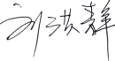
审核员签字： 部门代表签字：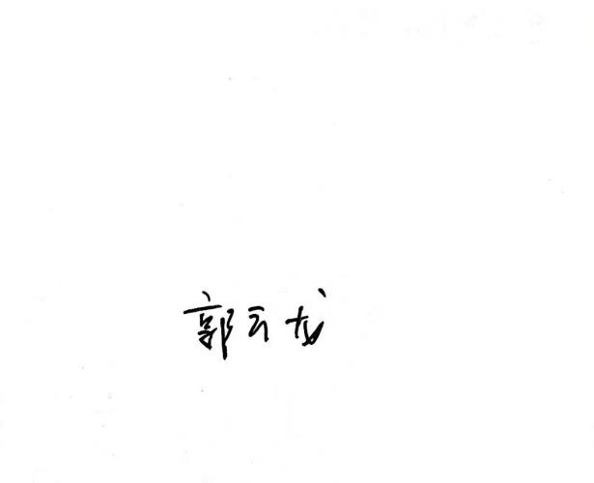

说明：“测量设备计量特性”可以填写测量设备的最大允差、准确度等级或校准结果的测量不确定度。

